Tên: Võ Quỳnh Chi
Lớp: 11_TTMT
Mssv: 1150070004
BÀI TẬP LAB5
Link youtube: BÀI TẬP THỰC HÀNH LAB5( VIDEO PHỤC VỤ HỌC TẬP)
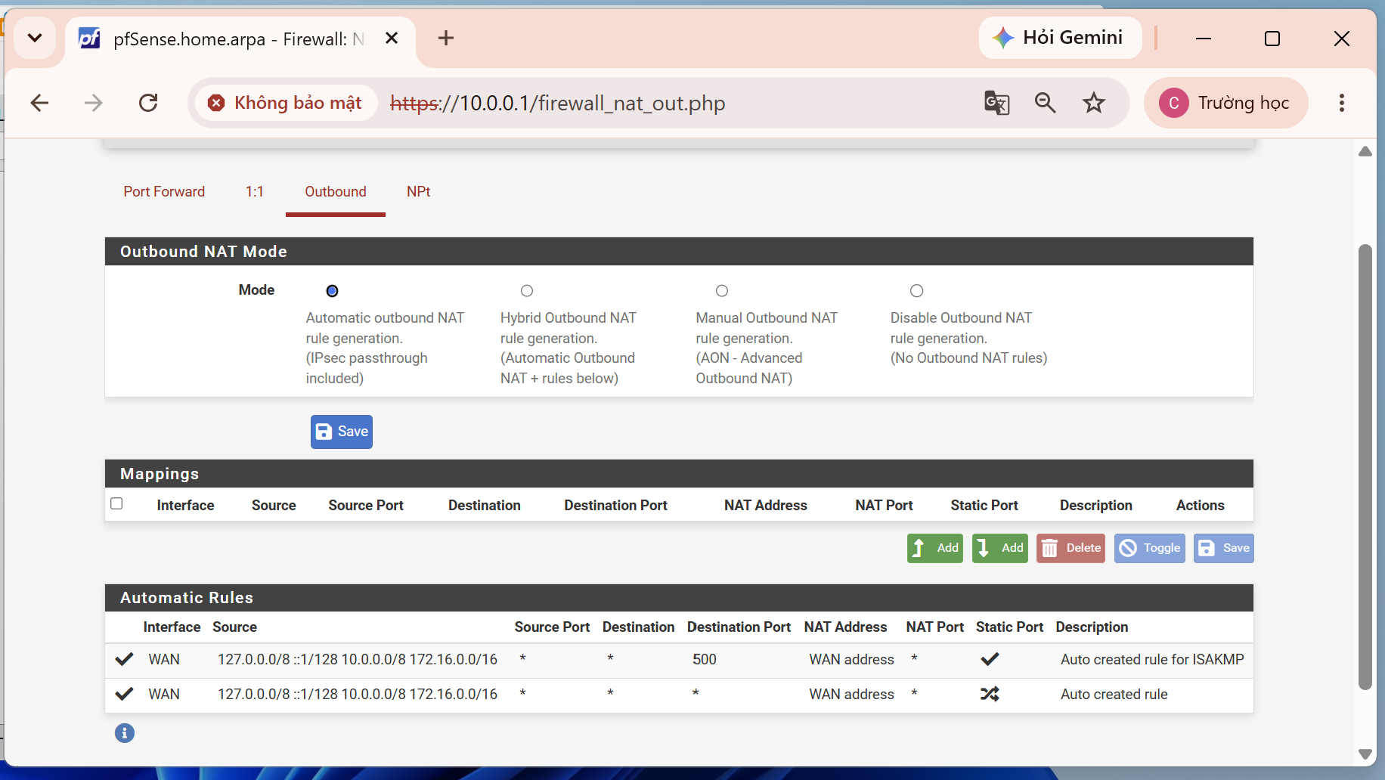
TÌNH HUỐNG 1:
Bước 1:
Trước khi tạo các rule cho tình huống 1, em tiến hành vô hiệu hóa rule nền tảng LAN net → Any và giữ hai rule mặc định Default allow LAN to any ở trạng thái Disabled. Việc này giúp các phép kiểm thử sau đó chỉ chịu tác động của các rule được cấu hình riêng cho tình huống 1.
Bước 2:
Đầu tiên, em tạo một rule có Action là Block, Protocol là ICMP, Source là mạng LAN và Destination là Any. Rule này có chức năng ngăn các gói tin ICMP từ mạng LAN đi ra bên ngoài.
Bước 3:
Tiếp theo, em tạo rule cho phép giao thức TCP/UDP trên cổng 53. Đây là cổng được sử dụng cho dịch vụ DNS, giúp máy trong mạng LAN vẫn có thể thực hiện phân giải tên miền sau khi các lưu lượng không được cho phép bị firewall chặn.
Bước 4:
Cuối cùng, em tạo rule cho phép lưu lượng TCP trên các cổng 80 và 443 tương ứng với HTTP và HTTPS. Em sử dụng Port Alias WEB_PORTS gồm hai cổng 80 và 443 để có thể quản lý hai cổng Web trong cùng một rule.
Bước 5:
Tạo rule cho phép HTTP/HTTPS
Em tạo rule Pass sử dụng giao thức TCP và Port Alias WEB_PORTS. Alias này bao gồm cổng 80 (HTTP) và cổng 443 (HTTPS), giúp các máy trong mạng LAN vẫn có thể truy cập các dịch vụ Web.
Bước 6:
Sắp xếp đúng thứ tự
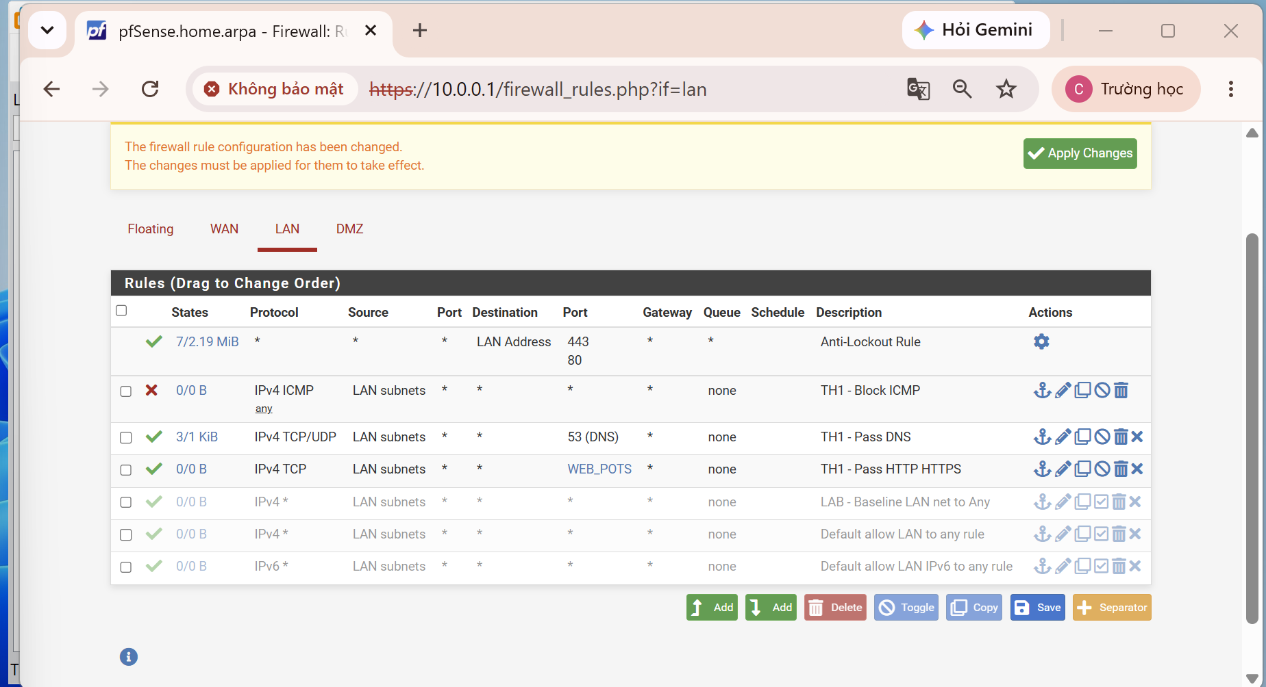
Hình 1. Các firewall rule sử dụng trong tình huống 1
Các firewall rule được cấu hình theo thứ tự từ trên xuống gồm Block ICMP, Pass DNS và Pass HTTP/HTTPS. Rule nền tảng cùng hai rule mặc định của LAN được vô hiệu hóa để không ảnh hưởng đến kết quả kiểm thử.
Bước 7:
Sau khi hoàn tất cấu hình và sắp xếp các rule, em chọn Apply Changes để áp dụng cấu hình. Tiếp theo, em thực hiện Reset States để xóa các trạng thái kết nối cũ, bảo đảm kết quả kiểm thử phản ánh đúng các firewall rule vừa thiết lập.
Bước 8:
Kiểm tra ICMP: Em sử dụng lệnh ping 8.8.8.8 từ máy Domain Controller. Kết quả cho thấy 4 gói tin đều bị mất (Lost = 4, 100% loss). Điều này chứng minh rule TH1 - Block ICMP đã hoạt động và chặn lưu lượng ICMP từ mạng LAN ra bên ngoài.
Kiểm tra DNS và HTTPS: Sau khi ICMP bị chặn, em tiếp tục kiểm tra dịch vụ DNS bằng lệnh Resolve-DnsName example.com -Server 8.8.8.8 và kiểm tra HTTPS bằng lệnh curl.exe -4 https://example.com. Kết quả cho thấy DNS vẫn phân giải được tên miền và kết nối HTTPS vẫn hoạt động bình thường.
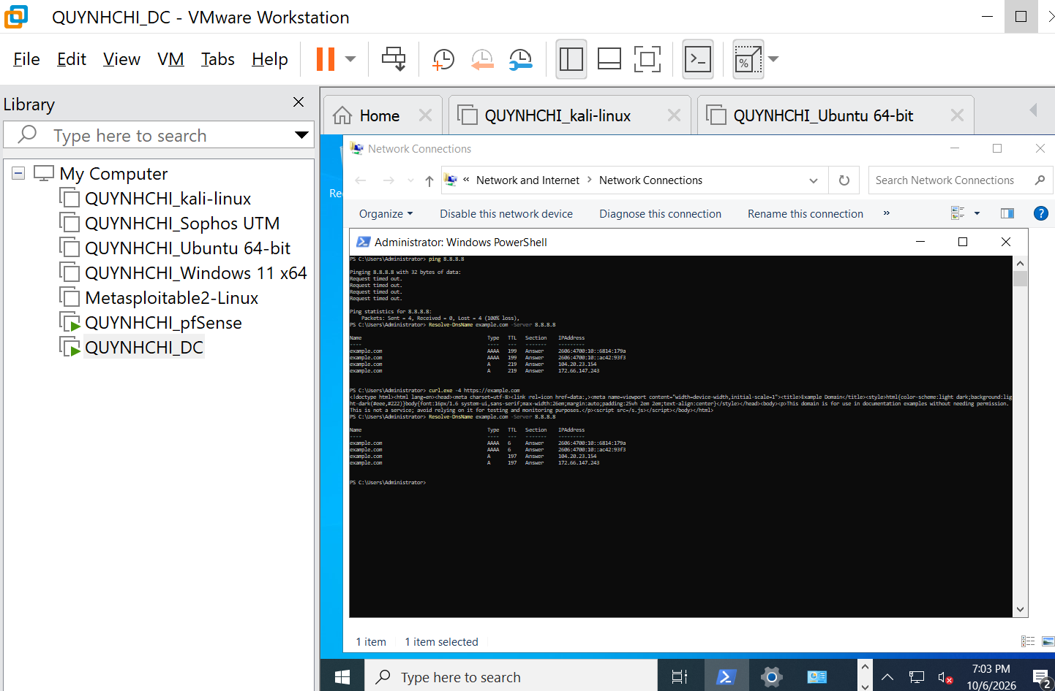
Hình 2. Kết quả kiểm thử ICMP, DNS và HTTPS trong tình huống 1
Kết quả kiểm thử cho thấy máy Domain Controller không thể ping đến địa chỉ 8.8.8.8 do lưu lượng ICMP đã bị firewall chặn. Trong khi đó, việc phân giải tên miền bằng DNS và truy cập HTTPS vẫn thực hiện thành công. Như vậy, các firewall rule đã hoạt động đúng với yêu cầu của tình huống 1.
TÌNH HUỐNG 2
Bước 1: Chuẩn bị máy LAN-Test
Em sử dụng Ubuntu Server làm máy LAN-Test và kết nối card mạng của máy ảo vào VMnet1 để máy nằm cùng mạng LAN với Domain Controller và pfSense.
Bước 2: Cấu hình địa chỉ IP cho LAN-Test
Em cấu hình máy Ubuntu Server làm LAN-Test với địa chỉ IP tĩnh 10.0.0.3/8, Default Gateway là 10.0.0.1 và DNS Server là 10.0.0.2. Máy LAN-Test được kết nối vào VMnet1 để nằm cùng mạng LAN với pfSense và Domain Controller.
Bước 3. Kiểm tra kết nối của LAN-Test trước khi áp dụng chính sách
Trước khi cấu hình firewall rule của tình huống 2, em tạm thời sử dụng rule nền tảng LAN net → Any để kiểm tra hoạt động của máy LAN-Test. Máy LAN-Test được cấu hình địa chỉ 10.0.0.3/8, gateway 10.0.0.1. Việc kiểm tra nhằm xác nhận kết nối mạng hoạt động bình thường trước khi thực hiện chính sách giới hạn truy cập Internet.
Bước 4. Thiết lập firewall rule giới hạn truy cập Internet
Em tiến hành cấu hình firewall trên giao diện LAN của pfSense. Đầu tiên, em tạo rule Pass cho phép riêng máy Domain Controller có địa chỉ IP 10.0.0.2 truy cập đến mọi đích. Source của rule được thiết lập là 10.0.0.2, Destination là Any.
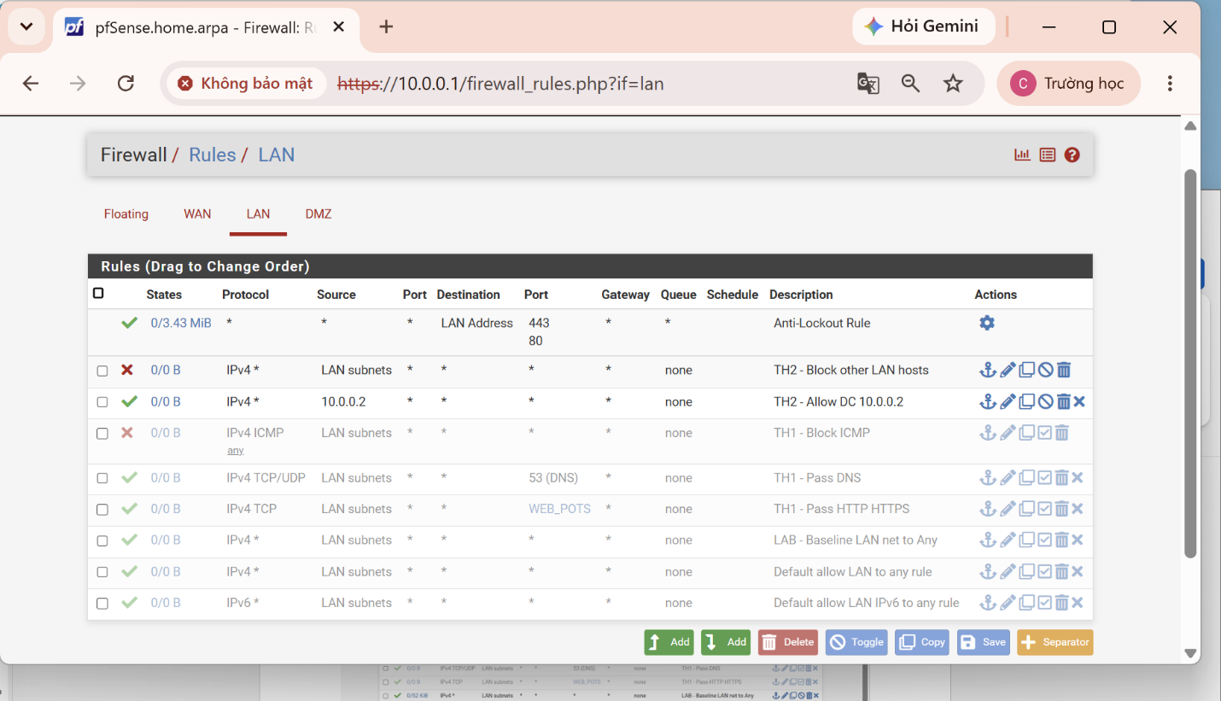
Hình 3. Firewall rule chỉ cho phép host 10.0.0.2 truy cập Internet.
Bước 5. Thiết lập firewall rule giới hạn truy cập Internet
Trên giao diện LAN của pfSense, em tạo rule Pass cho phép máy Domain Controller có địa chỉ IP 10.0.0.2 truy cập ra ngoài. Rule này được đặt phía trên rule Block dùng để chặn các host còn lại trong mạng LAN. Đồng thời, các rule của tình huống trước và rule nền tảng được vô hiệu hóa để không ảnh hưởng đến kết quả kiểm thử. Sau khi cấu hình, em chọn Apply Changes và Reset States để áp dụng các rule mới.
Bước 6. Cấu hình thứ tự các firewall rule
Rule cho phép Domain Controller có địa chỉ IP 10.0.0.2 được đặt phía trên rule chặn các host còn lại trong mạng LAN. Do pfSense xử lý các firewall rule theo thứ tự từ trên xuống, cách sắp xếp này đảm bảo máy 10.0.0.2 được phép truy cập Internet trước khi lưu lượng của các host LAN khác bị chặn. Sau khi cấu hình, em chọn Apply Changes và Reset States để áp dụng thay đổi.
Bước 7. Kiểm tra truy cập Internet từ Domain Controller
Sau khi cấu hình và áp dụng các firewall rule, em thực hiện lệnh ping 8.8.8.8 trên máy Domain Controller có địa chỉ IP 10.0.0.2. Kết quả kiểm tra cho thấy máy nhận được đầy đủ 4 gói tin phản hồi, tỷ lệ mất gói là 0%. Điều này chứng tỏ Domain Controller đã được pfSense cho phép truy cập Internet theo đúng rule đã cấu hình.
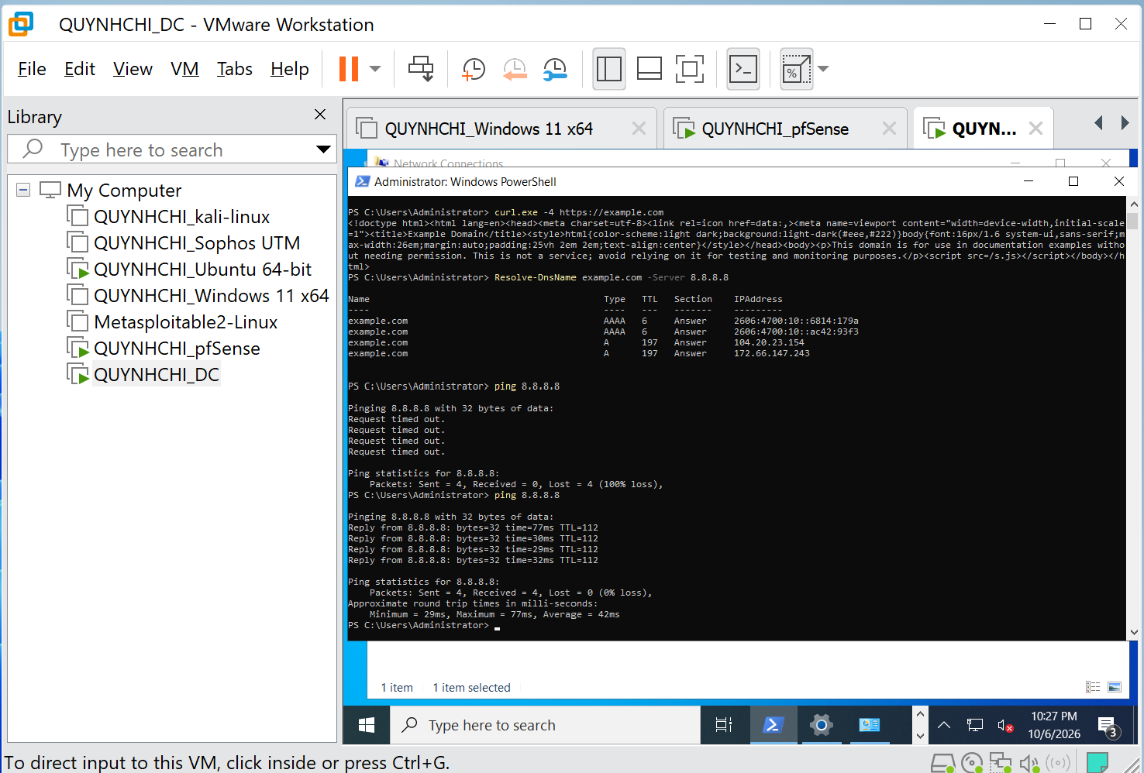
Hình 4. Domain Controller 10.0.0.2 truy cập Internet thành công
Bước 8. Kiểm tra truy cập Internet từ máy LAN-Test
Sau khi áp dụng các firewall rule của tình huống 2, em thực hiện kiểm tra kết nối Internet trên máy LAN-Test có địa chỉ IP 10.0.0.3 bằng lệnh ping -c 4 8.8.8.8. Kết quả lần kiểm tra sau khi áp dụng rule cho thấy máy gửi 4 gói tin nhưng không nhận được phản hồi, tỷ lệ mất gói là 100%. Điều này chứng minh pfSense đã chặn truy cập Internet đối với máy LAN-Test theo đúng yêu cầu.
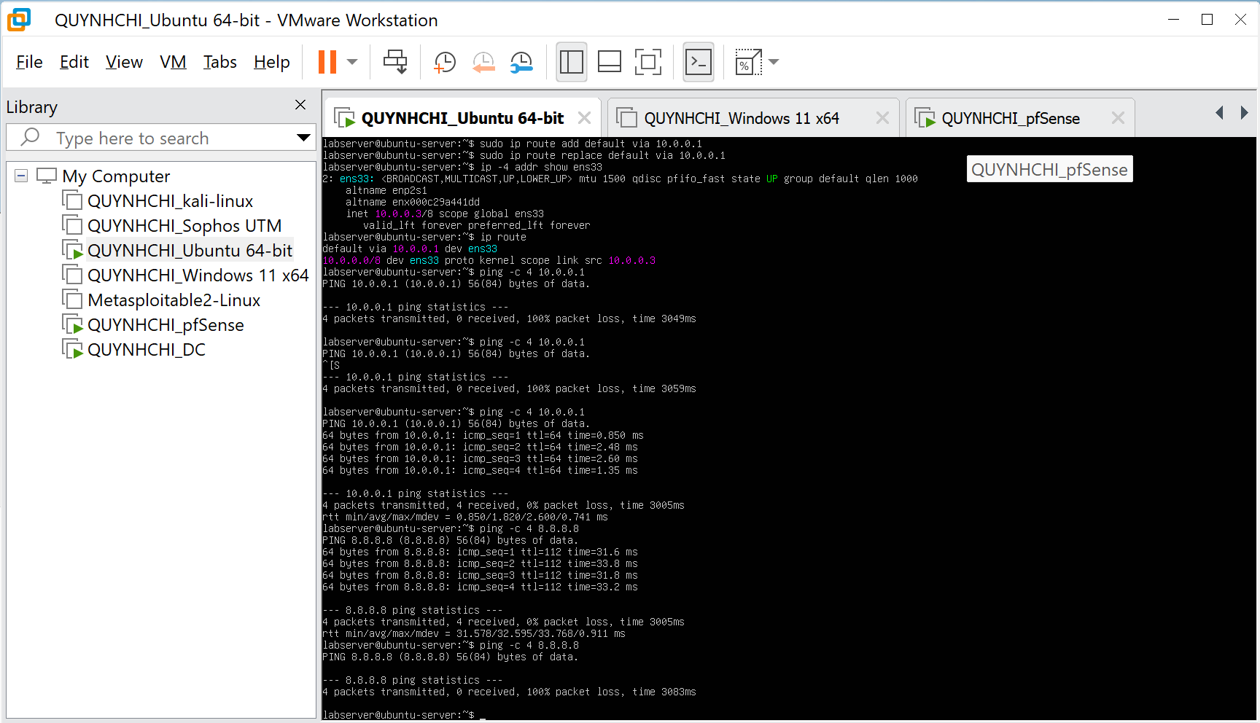
Hình 5. LAN-Test 10.0.0.3 bị chặn truy cập Internet
Kết quả: Domain Controller 10.0.0.2 có thể truy cập Internet thành công với tỷ lệ mất gói 0%, trong khi LAN-Test 10.0.0.3 bị chặn với tỷ lệ mất gói 100%. Như vậy, firewall rule trên pfSense đã hoạt động đúng yêu cầu, chỉ cho phép host 10.0.0.2 truy cập Internet và chặn các host LAN còn lại.
TÌNH HUỐNG 3
Bước 1. Chuẩn bị môi trường kiểm thử DMZ
Trong tình huống này, em sử dụng Domain Controller thuộc mạng LAN có địa chỉ 10.0.0.2 và máy DMZ-Web thuộc mạng DMZ có địa chỉ 172.16.0.2. pfSense đóng vai trò firewall và gateway giữa hai vùng mạng, với địa chỉ LAN là 10.0.0.1 và địa chỉ DMZ là 172.16.0.1.
Bước 2. Cho phép ICMP trên Domain Controller
Trên Domain Controller, em tạo một rule tạm thời trong Windows Firewall cho phép nhận ICMP Echo Request. Việc này giúp bảo đảm kết quả kiểm thử kết nối từ DMZ đến LAN phản ánh chính xác hoạt động của firewall pfSense, tránh trường hợp gói tin bị Windows Firewall trên Domain Controller chặn.
Bước 3: Cấu hình mạng DMZ-Web
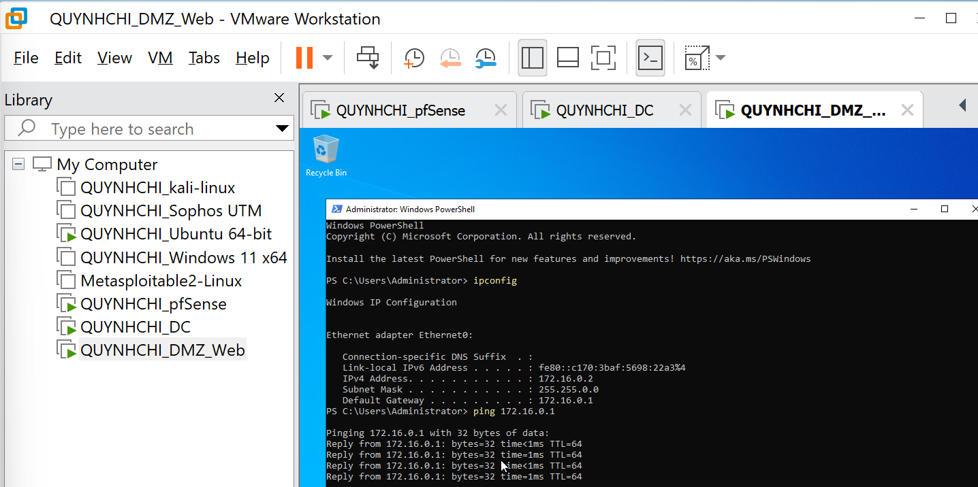
Máy chủ DMZ-Web được cấu hình địa chỉ IP tĩnh 172.16.0.2/16, sử dụng Default Gateway 172.16.0.1 là địa chỉ giao diện DMZ của pfSense. Máy chủ này thuộc mạng DMZ 172.16.0.0/16 và được sử dụng để kiểm tra chính sách cô lập giữa vùng DMZ và mạng LAN.
BƯỚC 4 – Kiểm tra DMZ-Web kết nối pfSense
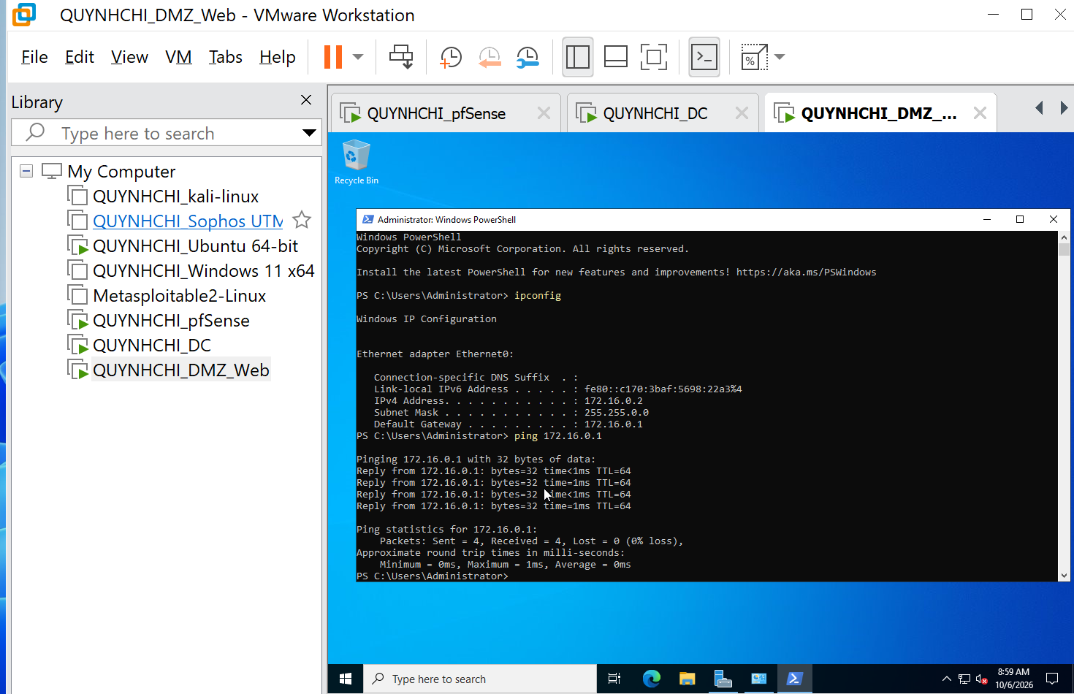
Bước 5: 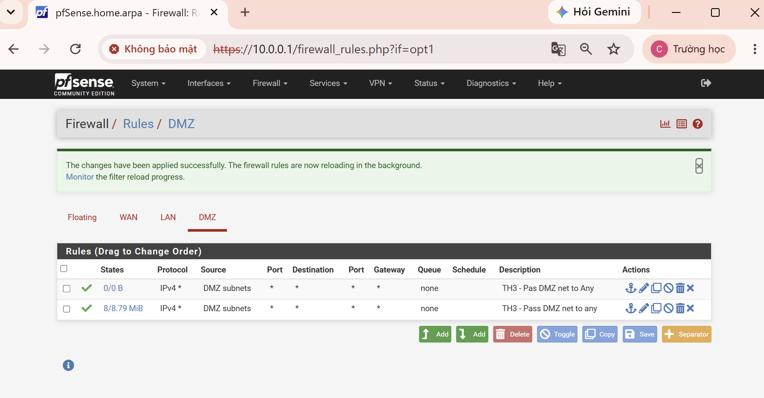
Cấu hình rule cho phép mạng DMZ truy cập các mạng khác trước khi thực hiện cô lập
Trước khi thiết lập chính sách cô lập DMZ, một rule Pass được cấu hình trên giao diện DMZ với Source là DMZ subnets và Destination là Any. Rule này tạo trạng thái ban đầu để kiểm tra khả năng kết nối từ DMZ đến LAN trước khi áp dụng rule Block.
BƯỚC 6 – Reset States
Sau khi áp dụng rule, trạng thái kết nối trên pfSense được reset để các phép kiểm thử tiếp theo sử dụng chính sách firewall mới.
BƯỚC 7 – Cho phép DC nhận ICMP từ DMZ
Trên Domain Controller 10.0.0.2, cho phép ICMP Echo Request tạm thời để bảo đảm kết quả ping phản ánh chính sách của pfSense, thay vì bị Windows Firewall trên máy đích chặn.
BƯỚC 8 – BASELINE: DMZ ping LAN trước khi Block
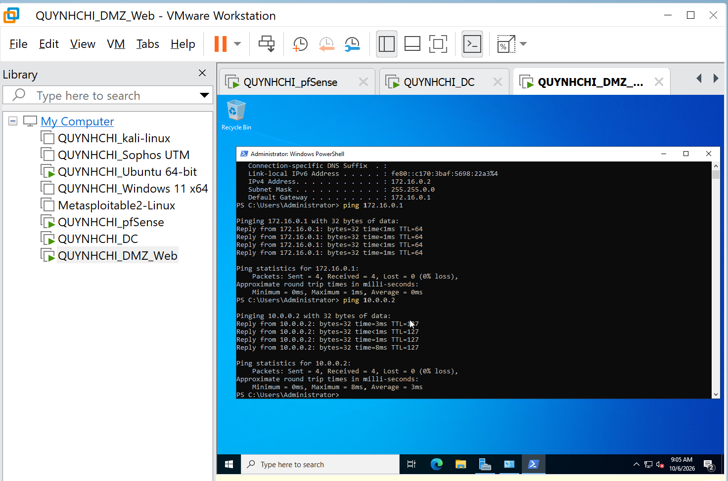
Trước khi thực hiện cô lập DMZ, từ máy DMZ-Web có địa chỉ 172.16.0.2 tiến hành ping đến Domain Controller 10.0.0.2 thuộc mạng LAN. Kết quả kết nối thành công cho thấy lưu lượng từ DMZ đến LAN đang được phép đi qua pfSense. Đây là kết quả baseline để so sánh sau khi áp dụng chính sách cô lập.
BƯỚC 9 – Tạo rule Block DMZ → LAN
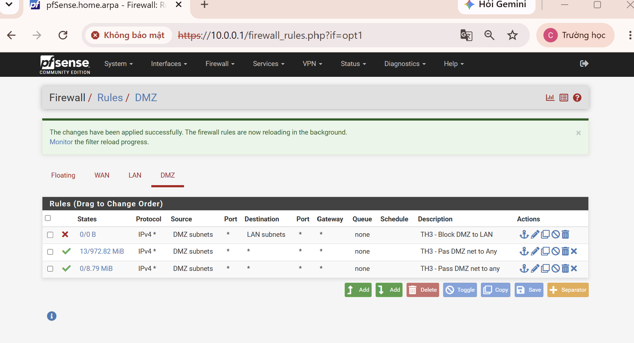
Cấu hình firewall rule cô lập mạng DMZ khỏi mạng LAN
Trên giao diện DMZ của pfSense, rule Block DMZ net → LAN net được đặt phía trên rule Pass DMZ net → Any. Do pfSense xử lý firewall rule theo thứ tự từ trên xuống, lưu lượng từ DMZ hướng đến LAN sẽ bị chặn trước, trong khi các lưu lượng khác từ DMZ vẫn được phép đi qua theo rule Pass bên dưới.
BƯỚC 10 – Reset States
Sau khi thay đổi chính sách firewall, thực hiện Reset States trên pfSense để xóa các trạng thái kết nối cũ và bảo đảm phép kiểm thử tiếp theo áp dụng các rule mới.
BƯỚC 11 – Kiểm tra DMZ → LAN sau khi Block
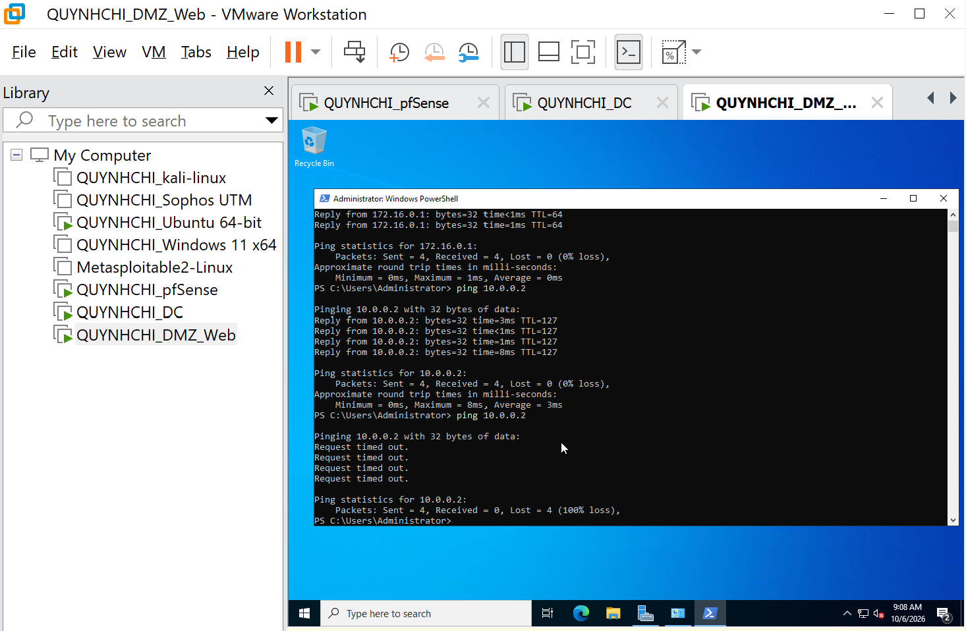
Kết quả DMZ bị chặn truy cập vào mạng LAN
Sau khi áp dụng rule Block và Reset States, từ DMZ-Web 172.16.0.2 tiếp tục thực hiện ping đến Domain Controller 10.0.0.2. Kết quả các gói tin ICMP không nhận được phản hồi, cho thấy lưu lượng từ vùng DMZ đến mạng LAN đã bị pfSense chặn thành công.
BƯỚC 12 – Kiểm tra DMZ vẫn ra Internet
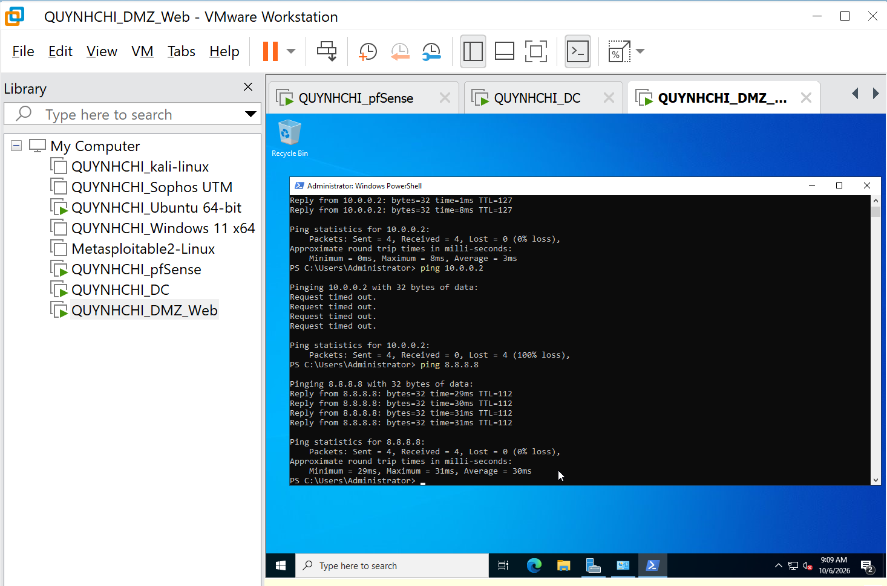
Kiểm tra khả năng truy cập Internet của DMZ sau khi cô lập LAN
Tiếp tục kiểm tra kết nối từ DMZ-Web đến địa chỉ Internet 8.8.8.8. Kết quả kết nối thành công cho thấy DMZ vẫn có khả năng truy cập Internet thông qua pfSense. Như vậy, chính sách firewall chỉ ngăn DMZ truy cập vào LAN mà không chặn các kết nối Internet được phép.
Kết quả: Trước khi áp dụng rule Block, máy DMZ-Web 172.16.0.2 có thể kết nối đến Domain Controller 10.0.0.2 trong mạng LAN. Sau khi cấu hình rule Block DMZ net → LAN net, Apply Changes và Reset States, kết nối từ DMZ đến LAN không còn thực hiện được. Đồng thời, DMZ-Web vẫn có thể truy cập Internet. Kết quả chứng minh vùng DMZ đã được cô lập khỏi mạng LAN theo đúng yêu cầu của tình huống.

